“Вятская швейцария” г. Советск
Отдых за один день с лучшими видами, что голову кружит…
1-дневный автобусный тур (выезд по графику туров).
08:00 – Сбор группы на Привокзальной площади, отъезд в город Советск. Расстояние 130 км. (ок 2 часов в дороге).
10:00 – Прибытие в Советск. Обзорная экскурсия по городу, с осмотром Пожарной каланчи, Смоленцевского ключа, партамойни, особняков купца Лебедева и мн.др.
11:30 – Сувенирная лавка.
12:00 - Обед в кафе города.
13:00 – Прекрасное путешествие в сказку заказника «Пижемский» за новыми эмоциями. Мы уединимся с природой, насладимся тишиной, узнаем легенды, делаем впечатляющее фото на память!!
16:00 – Отправление домой .
~ 18:00 – прибытие в Киров.
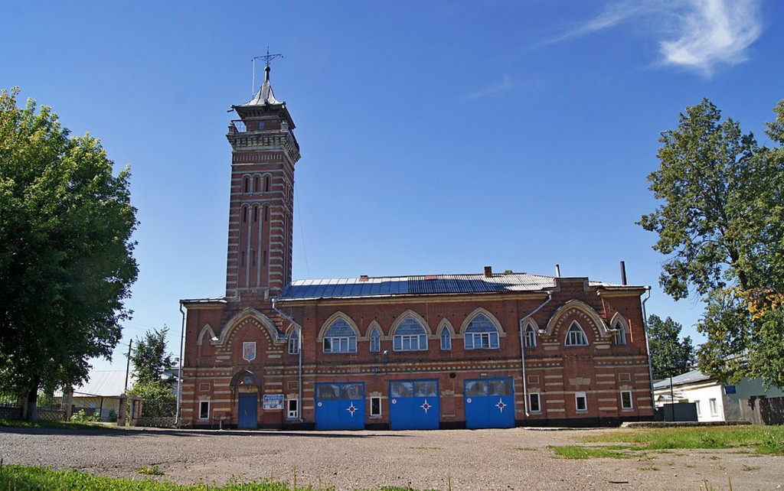 | 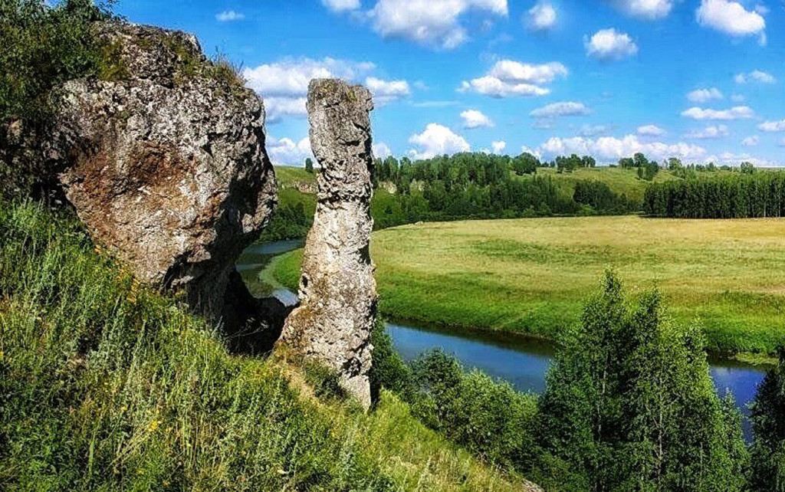

Внимание! Время в программе примерное и указывается для того, чтобы лучше представлять программу тура. Туроператор оставляет за собой право менять порядок предоставляемых услуг или заменять их на равноценные без изменения общего объема программы.

Стоимость тура | Цена
Взрослый цена | 1700 руб.
Льготный (пенсионеры, дети до 18-ти лет, студенты) | 1600 руб.
В стоимость включены: проезд на автобусе туристического класса, услуги сопровождающего, услуги гида, экскурсионное обслуживание, обед, страховка на транспорте.
За дополнительную плату: питание, не вошедшее в стоимость тура.
ВНИМАНИЕ!
Для организованных групп тур рассчитывается индивидуально.

